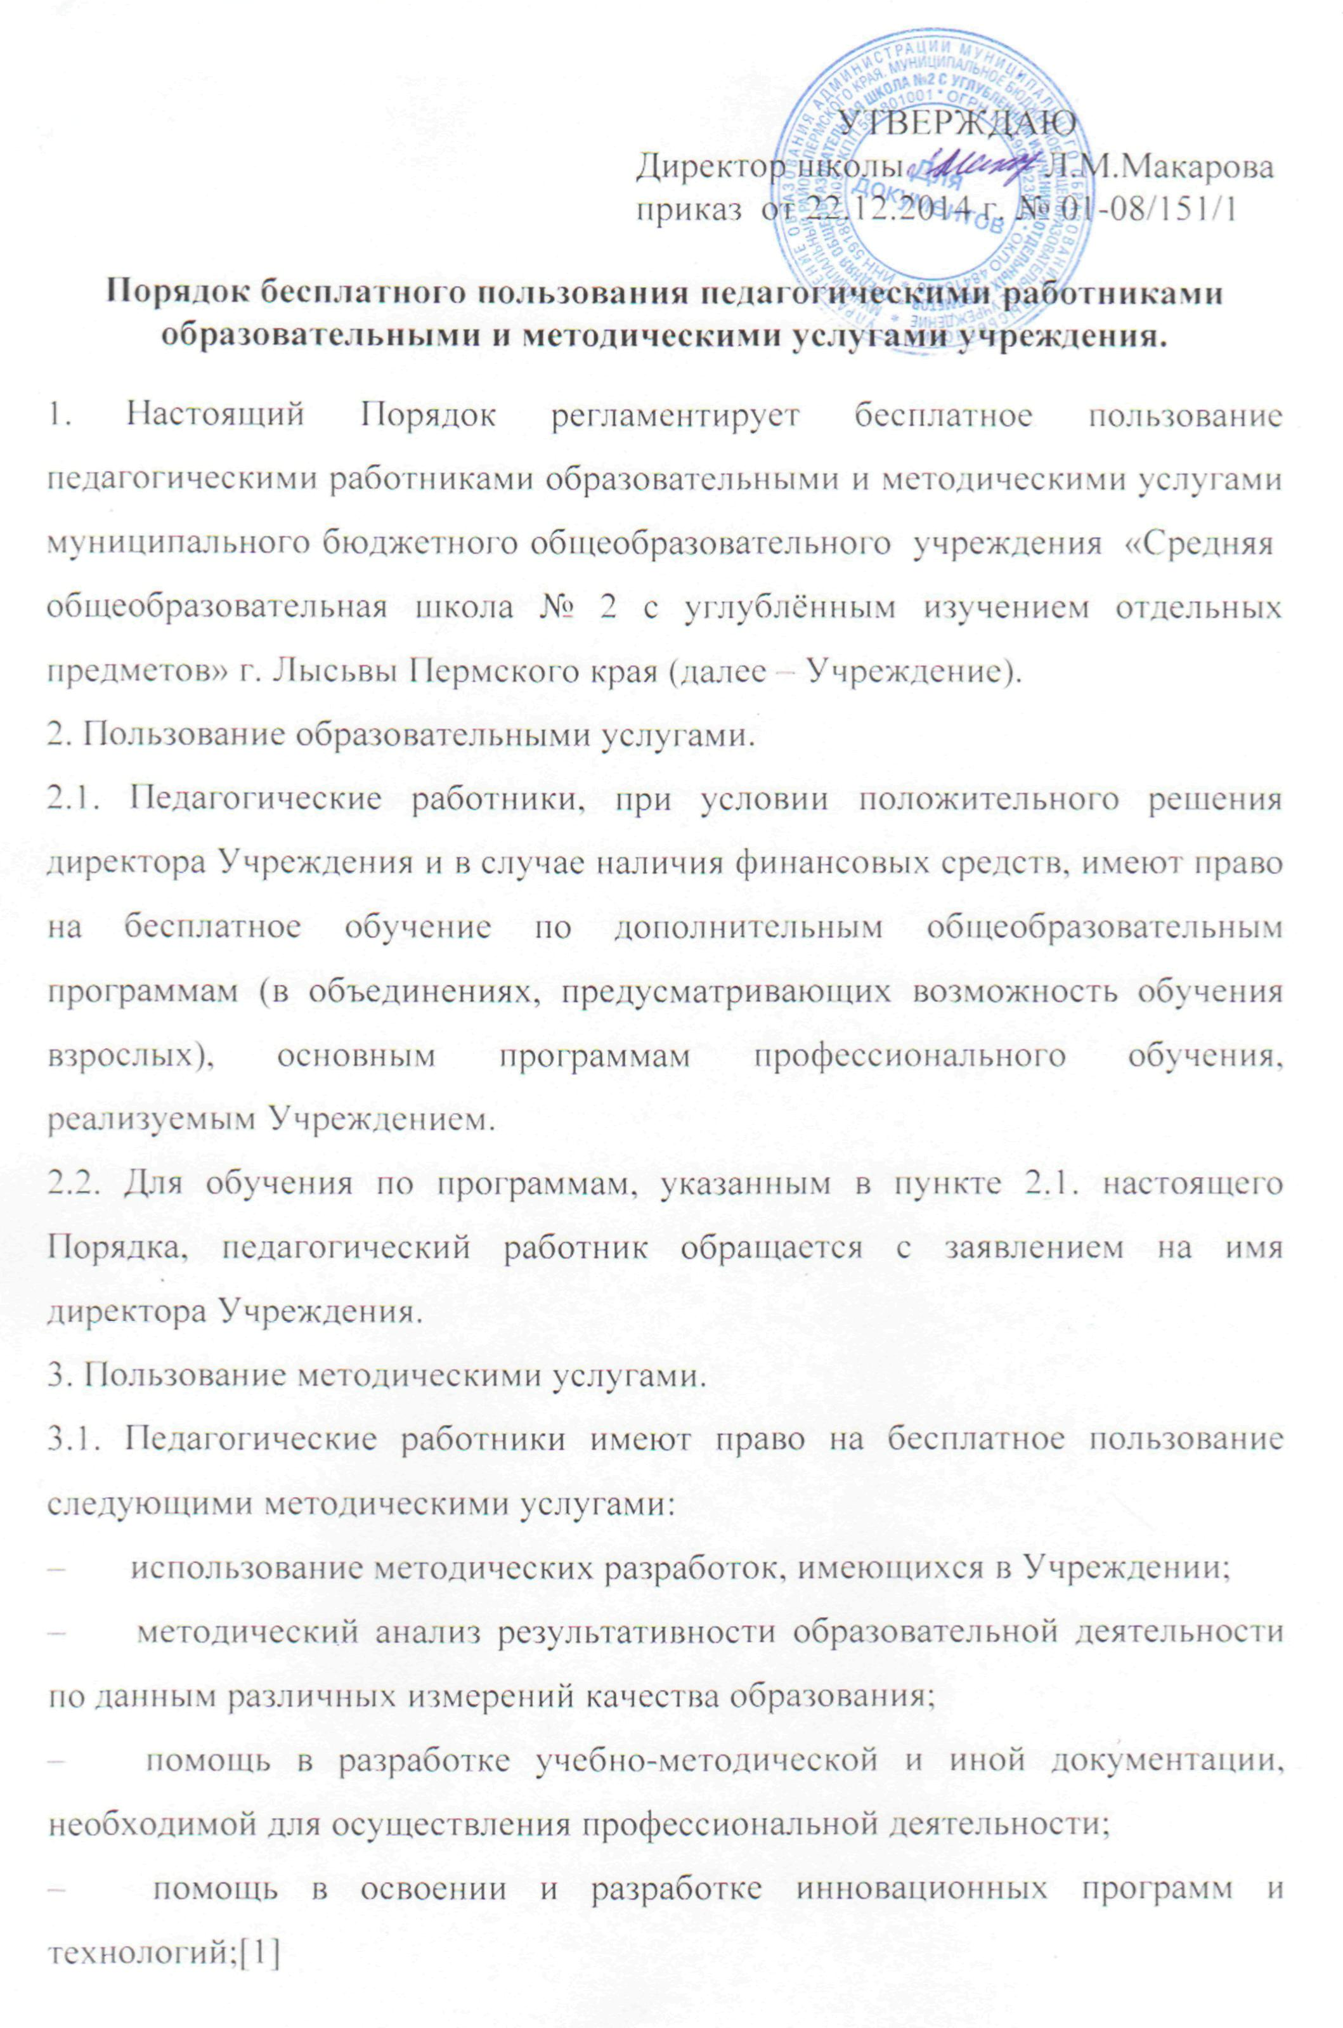
– участие в конференциях, проблемных и тематических семинарах, методических объединениях, творческих лабораториях, групповых и индивидуальных консультациях, педагогических чтениях, мастер-классах, методических выставках, других формах методической работы;
– получение методической помощи в осуществлении экспериментальной и инновационной деятельности.
3.2. Для получения методической помощи педагогический работник может обратиться к директору Учреждения, заместителю директора Учреждения по учебно-воспитательной работе, заместителю директора Учреждения по учебно-методической работе, заместителю директора Учреждения по воспитательной работе, заместителю директора Учреждения по учебной работе.
[1] См.должностные обязанности заместителя руководителя образовательного учреждения, руководителя структурного подразделения, установленные Приказом Минздравсоцразвития РФ от 26.08.2010 № 761н (ред. от 31.05.2011) «Об утверждении Единого квалификационного справочника должностей руководителей, специалистов и служащих, раздел «Квалификационные характеристики должностей работников образования»

